19.05.2020. 9 Клас. Креслення.
Тема. Повторення та узагальнення вивченого матеріалу в 8-9 класах.
Завдання.
1.Технічний рисунок –це….
а) технічний документ, що містить графічне зображення та символи і призначені для точного відображення суттєвих просторових ознак об’єкта;
б) креслення, виконане від руки додержуючи на око пропорцій між частинами зображеної деталі;
в) зображення, виконане від руки за правилам аксонометрії з дотриманням пропорцій на око.
2. За наочним зображенням предмету знайдіть його проекцію
3. Укажіть існуючій ряд масштабу зменшення:
а) 1: 2; 1: 2,5; 1:4; 1:5...
б) 1: 2; 1: 3; 1:4; 1:5...
в) 1:1 ; 1: 2; 1: 2,5; 1:4...
г) 2:1: 2,5:1; 4:1; 5:1...
д) 2:1: 3:1; 4:1; 5:1...
4. Як вказують розміри на кресленнях?
а) за допомогою масштабу і вимірювання;
б) виключно за допомогою фактичного вимірювання зображення на кресленні;
в) за усною вказівкою розробника креслення;
г) розмірним числом і розмірними лініями.
5. На якому рисунку правильно нанесено розмір діаметра кола?
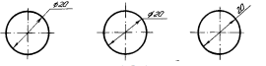
а) б) в)
6. Де розташовують основний напис на кресленні?
а) в правому нижньому куті креслення;
б) в лівому нижньому куті креслення;
в) в правому верхньому куті креслення;
г) під рамкою нижнього правого кута креслення.
7. Визначте під якими номером знаходиться формат А4
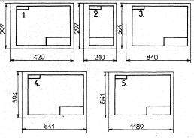
8. Що означає умовне позначення S5?
а) ширину предмета;
б) площу предмета;
в) товщину предмета;
г) форму предмета.
9. Розмірні числа наносять:
а) під розмірною лінією ближче до її середини;
б) під розмірною лінією ближче до її лівого кінця;
в) над розмірною лінією ближче до її середини;
г) під розмірною лінією ближче до її правого кінця;
д) над розмірною лінією ближче до її правого кінця;
е) над розмірною лінією ближче до її лівого кінця.
10. Яку кількість видів, що отримують на основних площинах проекції (основних видів), встановлює стандарт:
а) мінімальну, але достатню для уявлення предмета;
б) два;
в) три;
г) шість;
д) будь-яку кількість, але достатню для уявлення предмету.
11. Зображення фігури, яке утворюється за умовного перетину предмета однією або кількома площинами, при цьому показують лише те, що розміщено в січній площині, називають:
а) виносним елементом;
б) видом;
в) перерізом;
г) розрізом.
12.Виконати креслення деталі в трьох проекціях.
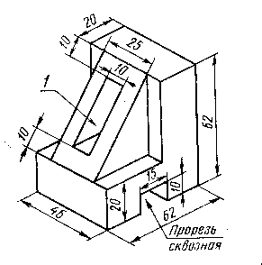

Відповіді надсилати на електронну пошту, вказавши свої ініціали.
robotaserhiy@gmail.com

